Историю деревянного зодчества расскажут в «Коломенском»
19.01.2021
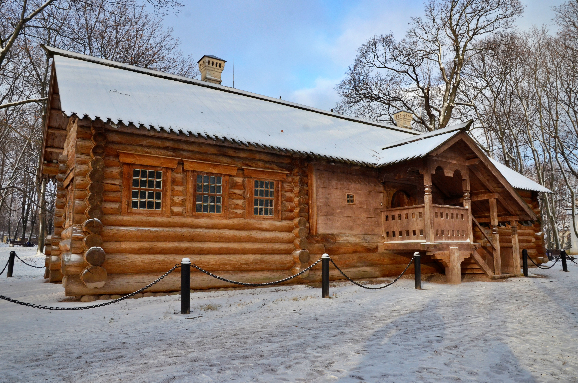
Сотрудники музея-заповедника «Коломенское» 26 января организуют экскурсию «Живые современники XVII века: памятники деревянной архитектуры в Коломенском». Посетить мероприятие москвичи смогут в онлайн-формате.
Территория села Коломенское стала первым музеем деревянного зодчества в России. Впервые о нем заговорили в 1920-е годы. В то время в стране уделяли большое внимание сохранению исторического и культурного наследия.
Первым директором музея стал Петр Барановский. Именно он занимался розыском и реставрацией памятников деревянного зодчества. Среди них домик Петра I, Моховая башня из Сумского острога и другие.
— В рамках виртуальной экскурсии слушателям расскажут об особенностях и истории создания музея-заповедника. Большое внимание уделят влиянию Петра Барановского на дальнейшую судьбу учреждения, — прокомментировали сотрудники пресс-службы музея-заповедника «Коломенское».
По их словам, мероприятие будет интересно не только взрослым, но и детям. Для гостей предусмотрели предварительную регистрацию на сайте учреждения. Прямой эфир с экскурсии запустят в 16:00 на популярной электронной платформе.

Адрес страницы: http://uao.mos.ru/presscenter/news/detail/9650222.html
Префектура Южного административного округа города Москвы

